PROJET INTEGRATEUR
-
CMI Informatique 2016/2017

Documentation équipe IRVIJ

GESTION DES JOUEURS

Organisation du code

Afin de simplifier le passage du clavier/souris au Leap Motion, le script PlayerInput.cs est dédié à la gestion de tous les inputs qui seront utilisés ensuite par les autres scripts pour faire bouger le joueur, la caméra, faire changer d’arme, etc. Tous ces scripts associés au joueur héritent de NetworkBehaviour et les méthodes implémentées doivent à priori vérifier que l’instance qui la lance est bien le joueur local.

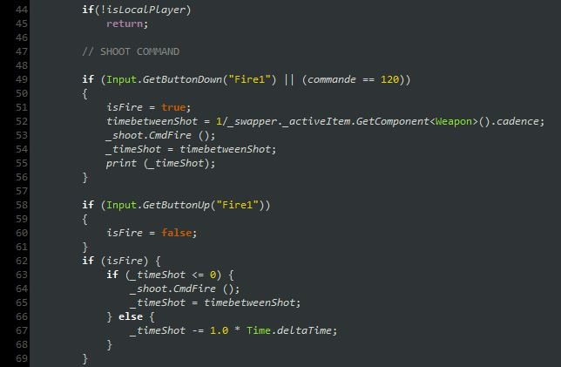
Image 1 : exemple extrait de PlayerInput.cs

Communications Joueur (client) & serveur

/** Quentin explique comment t’as fait les trucs pour remplacer le network transform **/

GESTION DES BONUS (POWER UP)

Comment ça marche ?

La gestion des bonus est répartie entre les scripts PU_Manager.cs, PowerUp.cs, et PlayerBonus.cs. Un empty unique dans le jeu, le PU Manager, porte le script du même nom et une liste de GameObject contenant les prefabs des bonus à faire apparaître dans le jeu. Ce script gère le choix aléatoire d'un bonus parmi ceux disponibles.
Chaque PU Spawner, un empty avec un sphere collider (en mode trigger), porte un script PowerUp.cs, qui gère l’instanciation d'un bonus choisi au hasard via le PU Manager. Un bonus est créé après une durée comprise entre MIN_DELAY et MAX_DELAY. Lorsqu'un joueur entre en collision avec la sphère du PU Spawner, ce dernier appelle la fonction correspondante au bonus courant sur l'objet du joueur, lequel porte le script PlayerBonus.cs où sont définies ces fonctions.
PlayerBonus.cs sert donc d'interface entre le PU Spawner et le joueur, où les modifications apportées par le bonus sont gérées en interne.

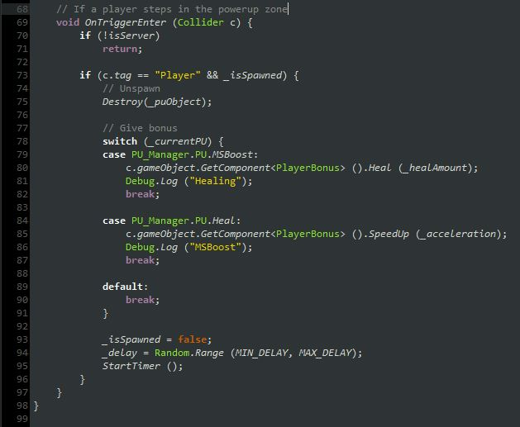
Image 2 : exemple extrait de PlayerBonus.cs

Comment créer un nouveau bonus ?

- Créer un prefab représentant l'apparence physique du bonus dans le jeu. Ce prefab doit avoir une Network Identity et son collider doit être désactivé.
- Ajouter ce prefab à la liste du PU Manager.
- Dans le script PU_Manager.cs, ajouter une nouvelle entrée à l'enum PU, et ajouter le case correspondant dans le switch.
- Dans le script PlayerBonus.cs, ajouter la nouvelle fonction pour activer le bonus sur un joueur.
- Dans le script PowerUp.cs, dans la fonction OnTriggerEnter, ajouter l'appel de cette fonction dans un nouveau case correspondant au nouveau type de power up.
- Gérer les modifications apportées par ce bonus dans le script adapté sur le joueur.

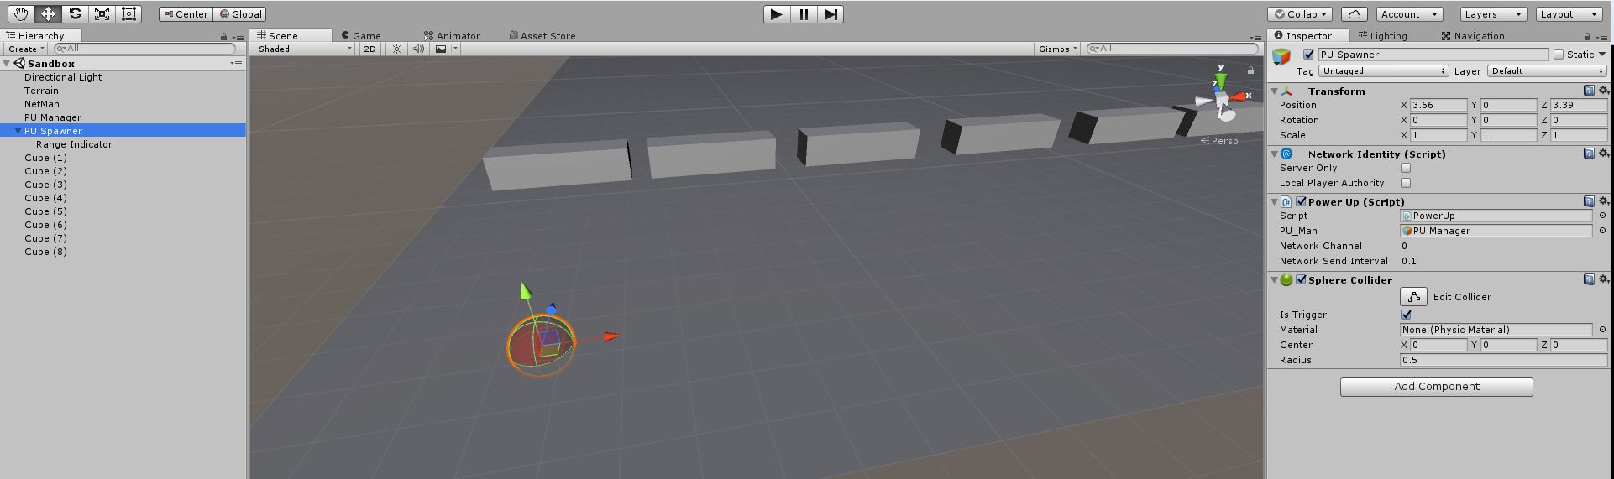
Image 3 : Exemple de scène sandbox avec un spawner à bonus

